- Игра «Найди пару» (для детей 5-7 лет совместно со взрослыми)
https://learningapps.org/watch?v=p9h0iccmc25

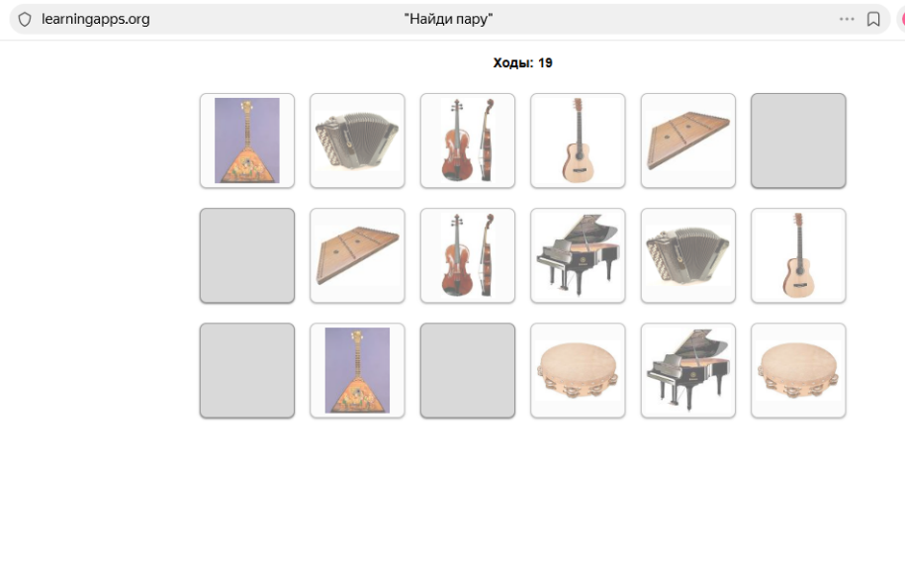


- Игра «Пары» (для детей 4-5 лет совместно со взрослыми)
https://learningapps.org/watch?v=pg1mmee8k25
